**Дата:** 05.09.2022 **Урок:** образотворче мистецтво **Клас: 1**

**Учитель: Горевич Людмила Володимирівна**

**Тема.** **Образотворче мистецтво. Крапка, лінія. K. Жерард. Моє місто; Д. Івашина. Міський пейзаж. Зображення та декорування лініями і крапками шкільного дзвоника**

**Мета**: ознайомити учнів з матеріалами та інструментами, що використовуються на уроках образотворчого мистецтва; навчити дітей проводити лінії в різних напрямках, різні за шириною (тонкі нитки, широкі стрічки для повітряних куль); розвивати естетичні почуття; виховувати охайність.

**Опорний конспект уроку**

**1.**  **Мотивація навчальної діяльності.**

Прочитайте вірш та налаштуйтеся на роботу.

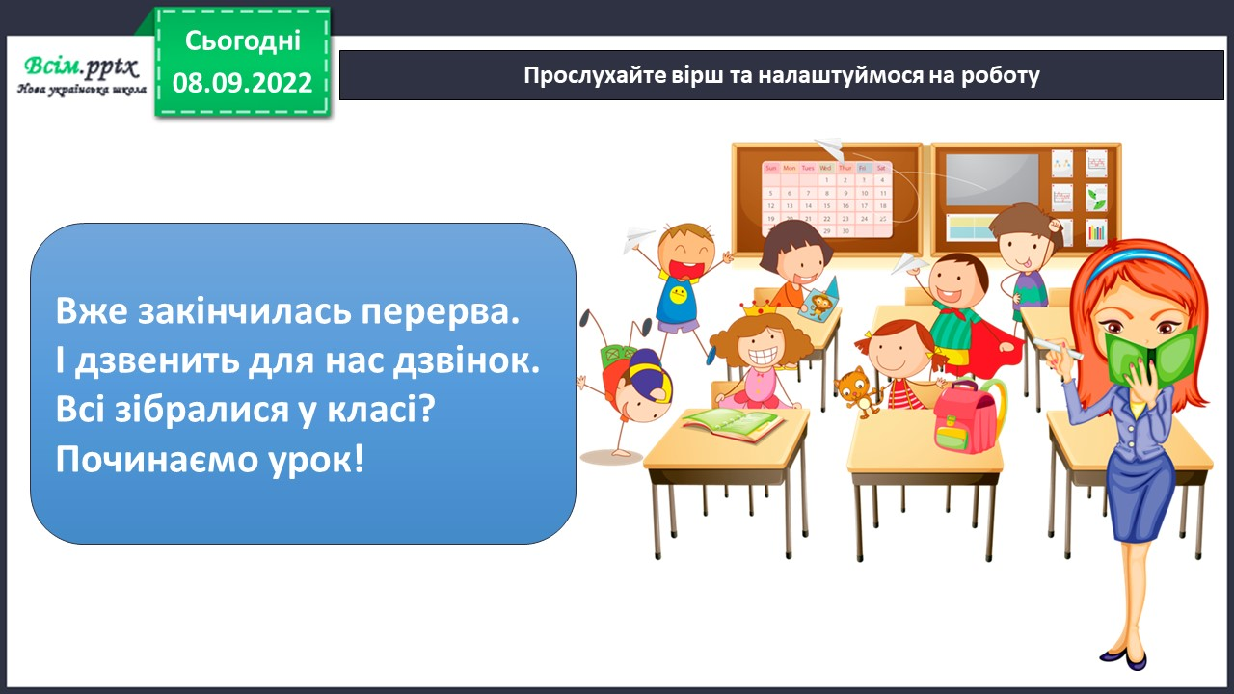

2. **Вивчення нового матеріалу.**

Бесіда «Як народжується образотворче мистецтво».

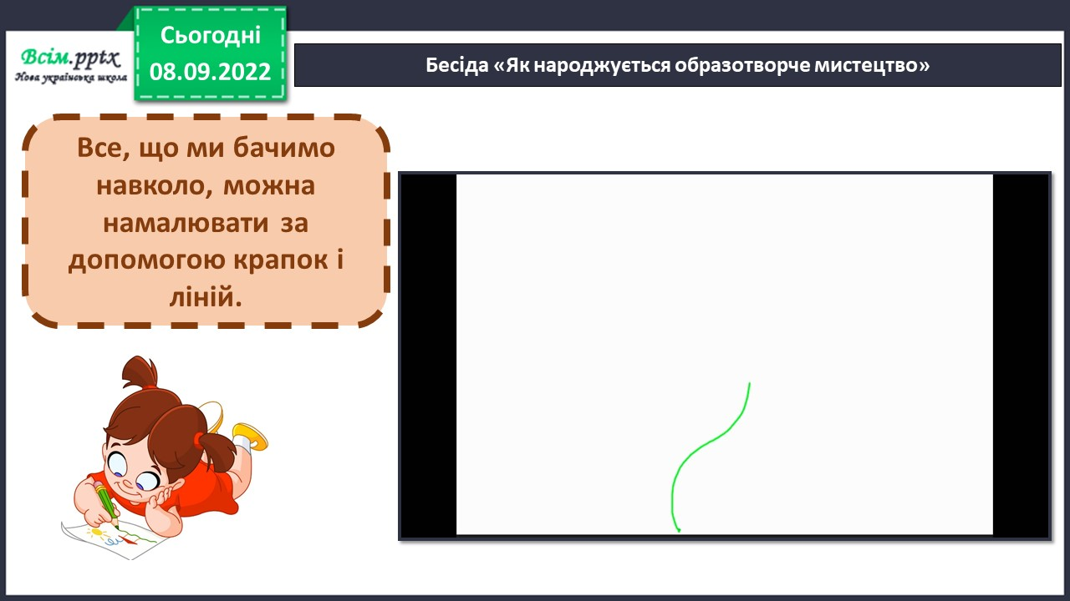

Розгляньте малюнки, що художники зобразили за допомогою крапок і ліній?

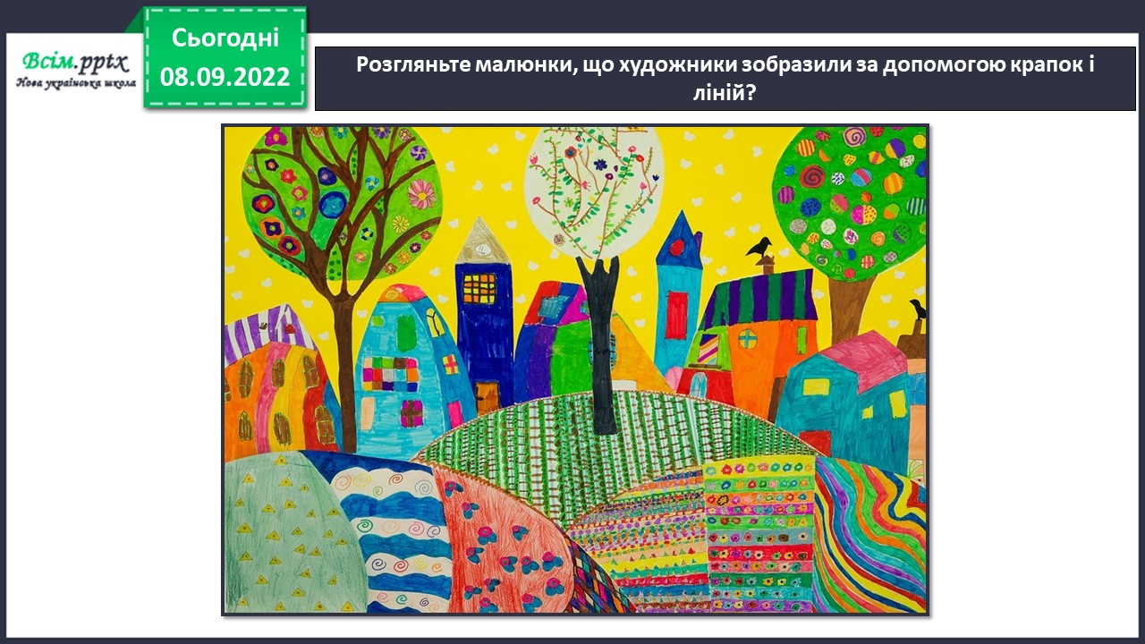

Порівняйте крапку із звуком, лінію – із мелодією.

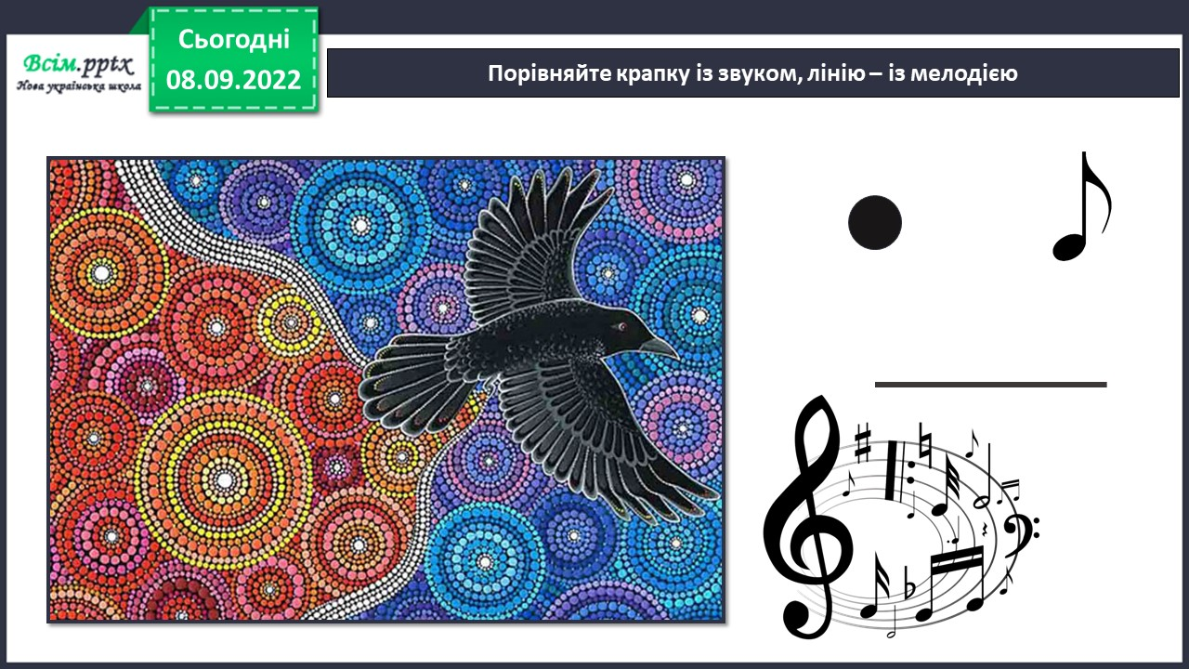Розгадайте загадки та дізнайтесь, які інструменти вам потрібні на уроці образотворчого мистецтва.

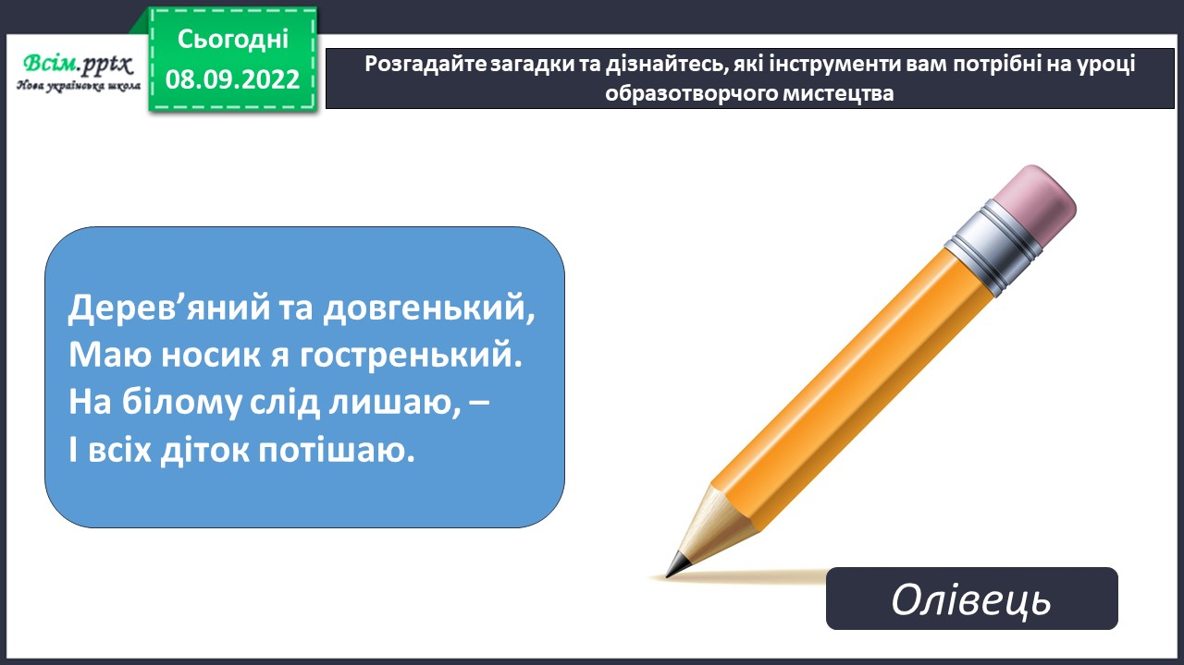

Розгадайте загадки та дізнайтесь, які інструменти вам потрібні на уроці образотворчого мистецтва ***.***

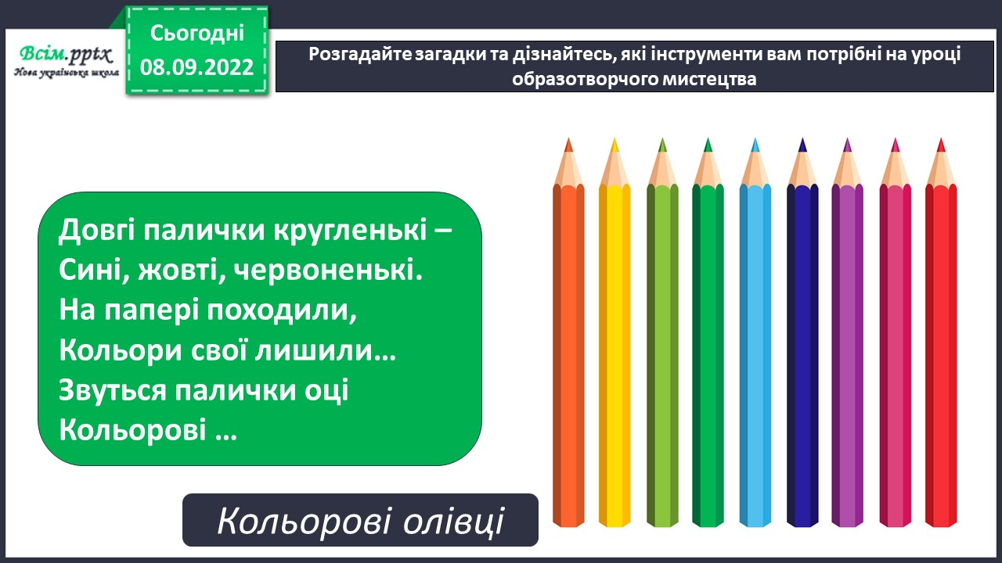

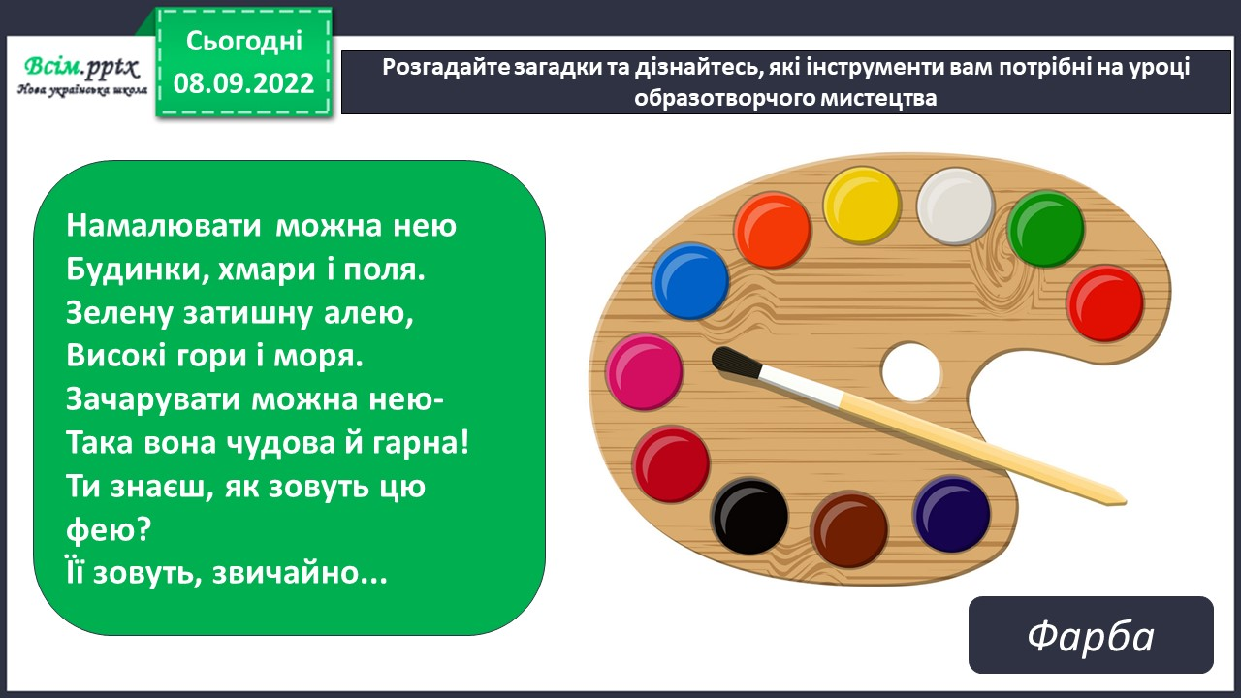

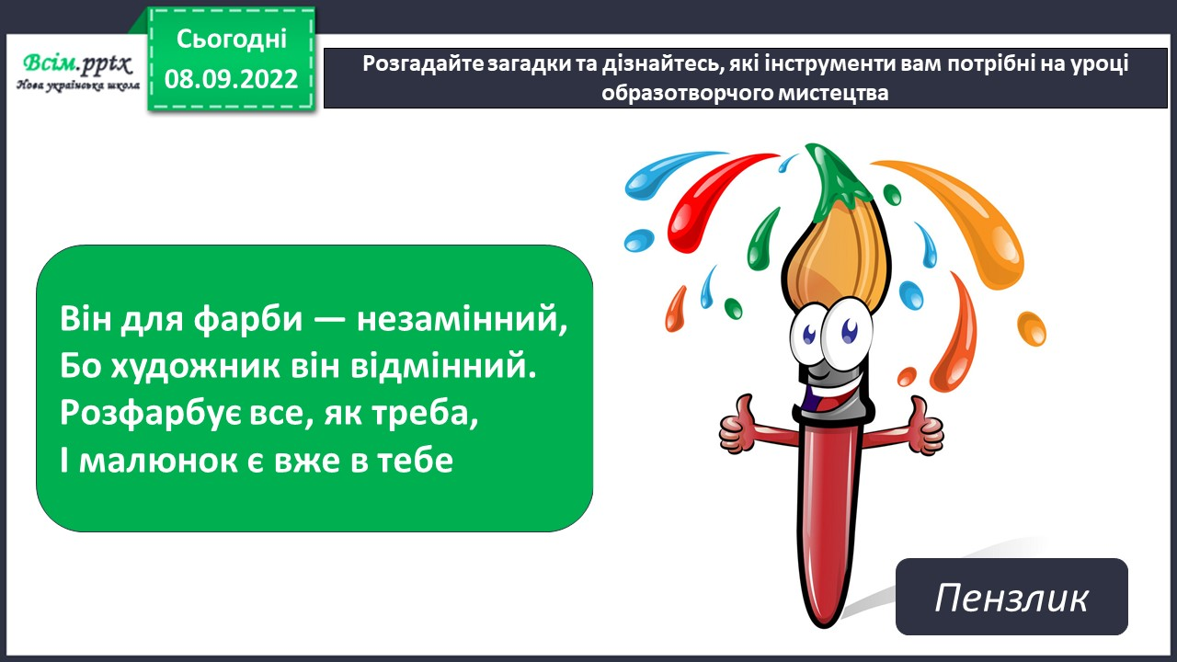Допоможіть дівчинці знайти інструменти, які стануть у нагоді для малювання.

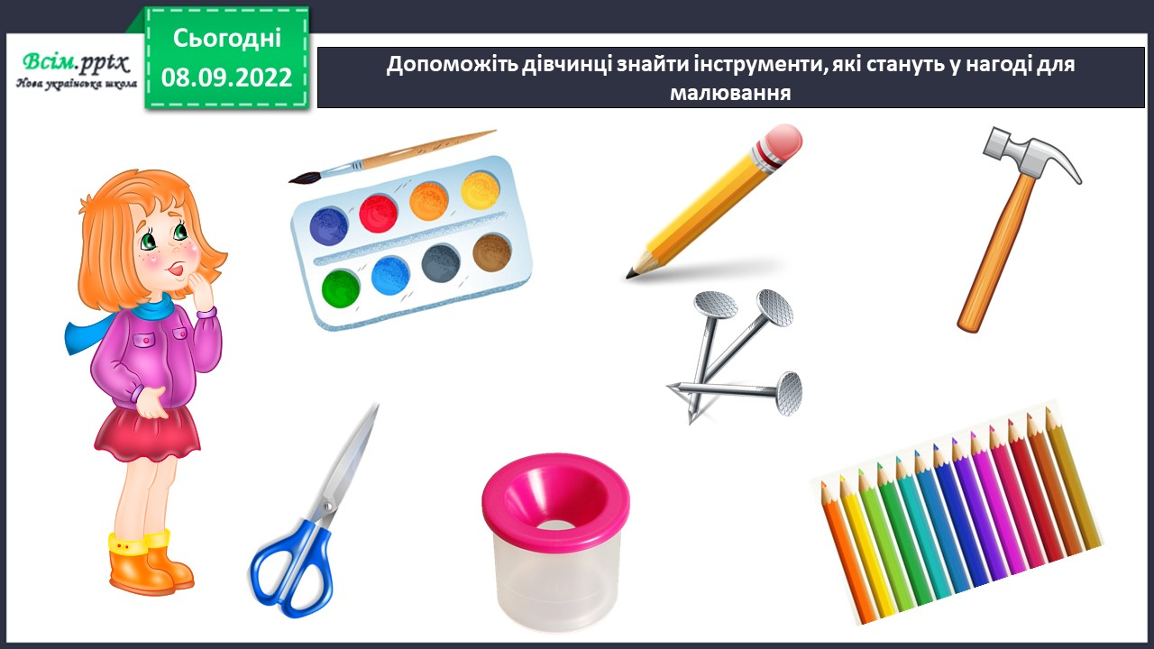

Потренуйтеся намалювати різні лінії. На що вони схожі?

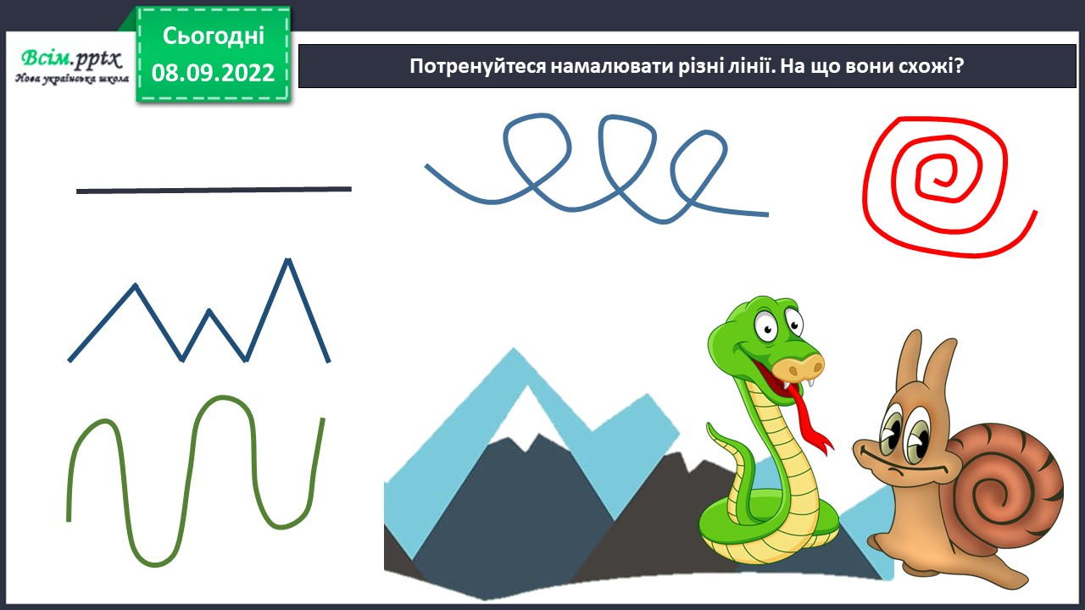

Правила безпеки на уроці образотворчого мистецтва.



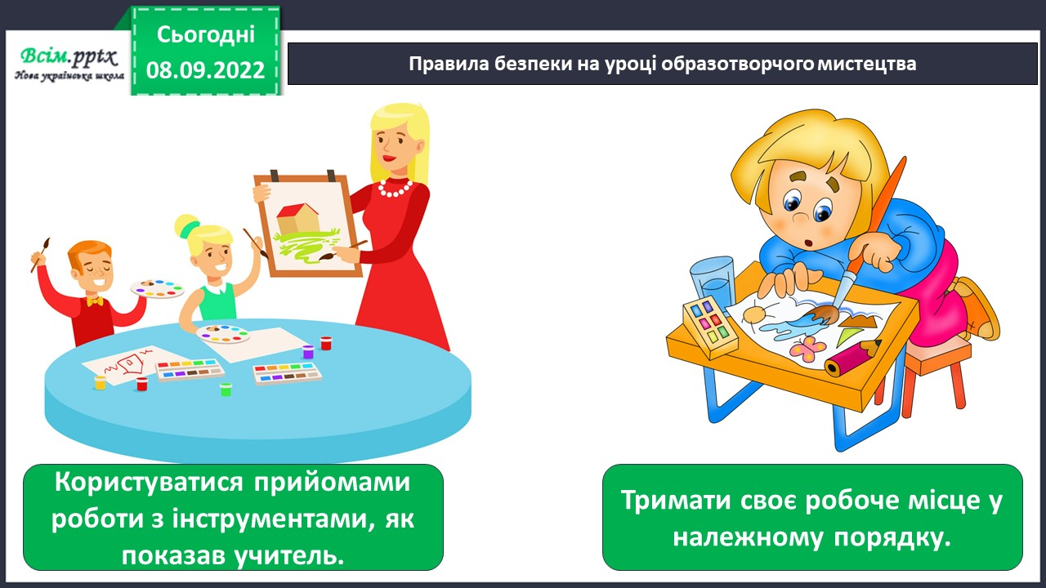

Ознайомтеся із послідовністю малювання шкільного дзвоника.

<https://www.youtube.com/watch?v=dDBdV07QY_U>

1. **Практична діяльність учнів.**

Творча діяльність учнів.

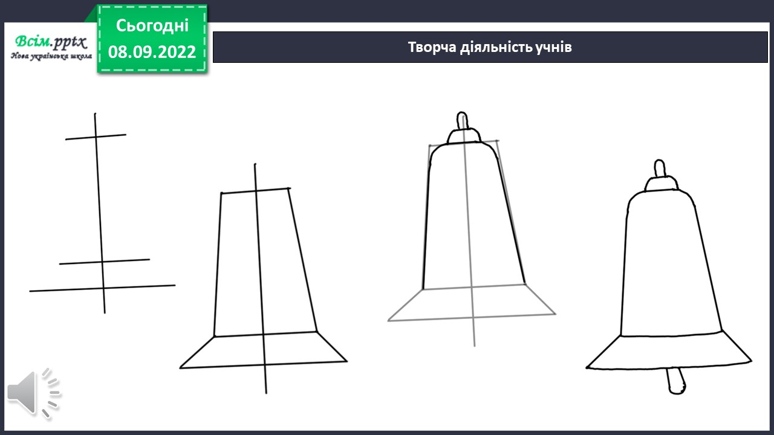

Фізкультхвилинка.

<https://www.youtube.com/watch?v=3sg5oJQmlBY>

1. **Підсумок.**

Продемонструйте власні малюнки.

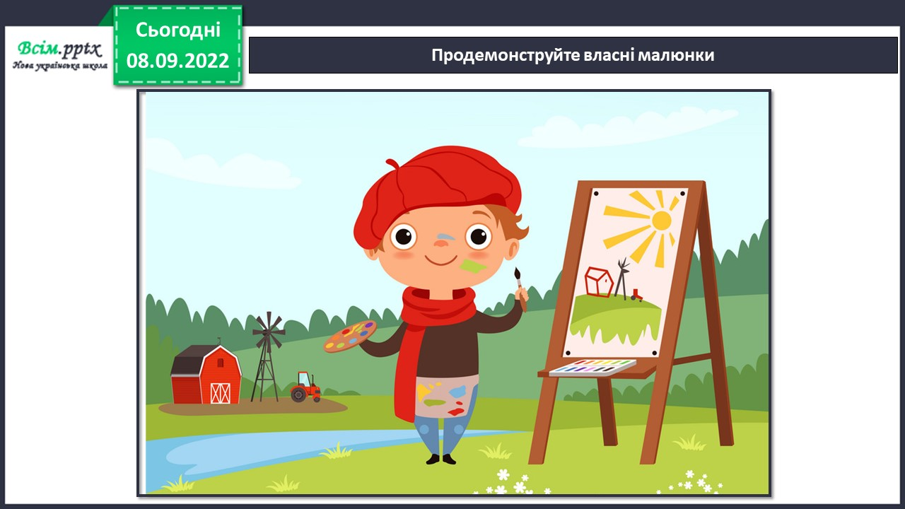

Пригадайте, які інструменти потрібні на уроках образотворчого мистецтва.

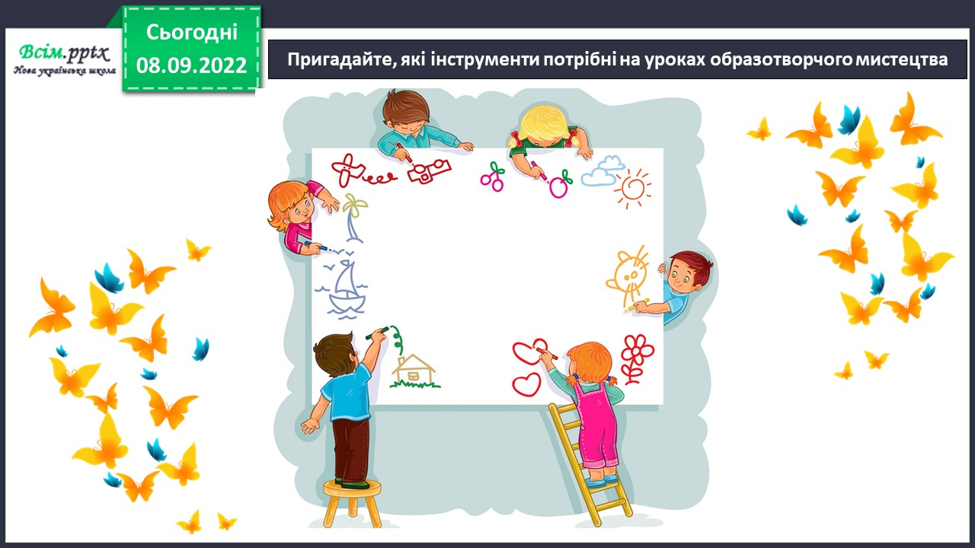

**Виконані роботи можна надіслати:**

1.На освітню платформу для дистанційного навчання HUMAN або

2.На електронну адресу **lvgorevich.55@gmail.com**

***Бажаю успіхів у навчанні!!!***